附件1：

中国海洋大学实验室安全培训考试系统使用说明

本系统包括学习、练习测试、考试三大功能模块及相关管理功能，试题库要覆盖通识、化学、医学、机械、电气、辐射等内容。

实验室安全知识竞赛题库学习方式：

打开实验室安全培训考试系统网址（<http://211.64.142.94:8080>）后，

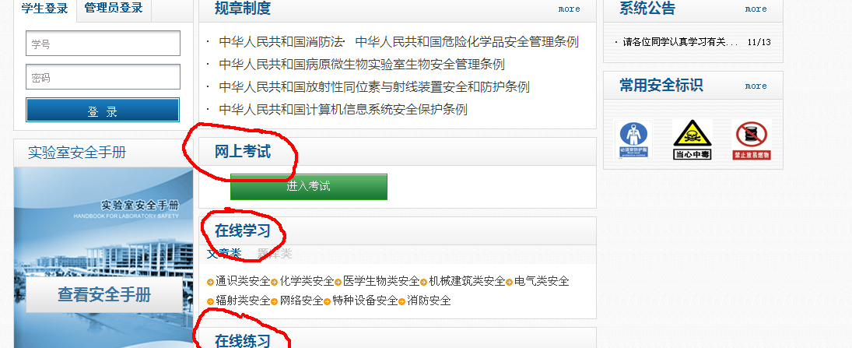

可进行“在线学习”、“在线练习”，

**实验室安全知识竞赛初赛题库**：“在线学习”板块中的“题库类”，共分“化学类安全题”、“医学生物类安全题”、“通识类安全题”、“机械建筑类安全题”、“电器类安全题”、“辐射类安全题”六类；

**实验室安全知识竞赛复赛、决赛题库**：包括在线学习中“文章类”和“题库类”板块中的所有部分。

考生未报名之前无法登陆系统，但可自由浏览题库。报名后主办方通过添加考生信息后考生可登陆系统，输入学号和密码登录系统后可进行考试（另下发通知），密码默认为“123456”，考生登录后可自行修改密码。